Муниципальное бюджетное общеобразовательное учреждение
Петрозаводского городского округа
«Лицей № 40»

Тема: «Механизмы, работающие благодаря воде»
Конструкторско-исследовательская работа
по технологии

Автор: ученик 4В класса
Суслов Александр Сергеевич
Руководители:
Суслова Екатерина Петровна,
Суслов Сергей Олегович,
Морозова Елена Анатольевна.

г. Петрозаводск
2021-2022 уч.год
Оглавление:

Введение 3-4
Теоритическая часть 5
Практическая часть
Глава 1. Подготовка к сборке конструктора 6
Глава 2. Сборка гидроманипулятора 7
Глава 3. Основные рабочие узлы гидроманипулятора,
описание их устройства 8
Глава 4. Работа манипулятора,принцип его действия 9 - 10
Заключение 11
Список литературы 12
Приложения

Введение

Постановка проблемы (вопроса): познакомиться с механизмами, которые приводятся в движение не электрическими или механическими, а гидравлическими силами.
Актуальность исследуемой темы заключается в том, чтобы понять, как подвижные механизмы, собранные из различных деталей, могут приводится в движение благодаря воде.
Цель исследования: изучение конструктивных особенностей механизмов, совершающих движение под действием воды.
Задачи исследования:
- собрать из отдельных деталей действующую модель гидравлического манипулятора;
- определить рабочие узлы, приводящие с помощью воды в движение подвижные части гидравлического манипулятора;
- изучить устройство и принцип действия основных рабочих узлов (цилиндров) гидроманипулятора;
- провести анализ полученных данных и сделать выводы об особенностях механизмов, приводимых в движение благодаря определенным физическим свойствам воды/ жидкости.
Гипотеза исследования:Возможно ли, что бы подвижный механизм двигался (работал) благодаря воде?
Объект исследования – самостоятельно собранная деревянная модель (конструктор) действующего гидравлического манипулятора.
Предмет исследования – конструктивные особенности гидроманипулятора, которые позволяют использовать определенные физические свойства воды для создания движения частей механизма.
Организация исследования предусматривает проведение собственных наблюдений и практических опытов / экспериментов по изучению теоретических сведений и проверке фактов, изложенных в различных источниках информации.
Методы исследования:
- подумать самостоятельно;
- посмотреть ролики в интернете;
- обратиться к литературе (инструкции);
- осуществить конструирование / сборочный опыт – эксперимент;
- сделать выводы.
Краткое описание структуры работы:
- сборка конструктора (гидроманипулятора);
- приведение в действие гидроманипулятора;
-определение основных рабочих узлов гидроманипулятора и изучение принципа их действия.

Теоретическая часть

История возникновения первых устройств для подъема и перемещения груза начинается с древнегреческих поселений VI в. до нашей эры. Механизмы активно использовались в Греции и Египте при строительстве высоких зданий и сооружений, позже, для этих же целей подъемные устройства стали использоваться и в других государствах Европы и Азии. На протяжении всей истории человечества люди активно использовали подъемные механизмы, которые со временем улучшались, совершенствовались, модернизировались (фото 1).
Понятие «гидроманипулятор» появилось относительно недавно – в середине XX веке. Гидроманипулятор- это устройство «механическая рука» с гидроусилителем. Он используется в промышленности, машиностроении, строительстве и других отраслях.
Основные достоинства манипулятора – маневренность, способность работать в сложных, стесненных условиях и выполнять сразу несколько «рабочих» движений-манипуляций. Манипуляторы незаменимы в труднодоступных местах, там, где нет возможностиприменить кран.
Манипулятор - это механизм, выполняющий под управлением оператора действия (манипуляции), аналогичные действиям руки человек.
Рассматриваемый (сконструированный) мною манипулятор «Гидравлическая рука UNIMO» (производитель – фирма «Uniwood»)работает на гидравлике (фото 2 и 3).
Гидравлика- наука о законах движения, равновесия жидкостей и способах использования этих законов в технике.
Слово «гидравлика» произошло от греческого «hydros» - «вода».
Данной науке положил началофранцузский ученый и изобретатель БлезПаскаль, открывший принцип гидравлики, который получил название Закон Паскаля.
Практическая часть
Глава 1. Подготовка к сборке конструктора

Подготовка к сборке деревянного конструктора «Гидравлическая рука «UNIMO»начинается с распаковки коробки и ознакомления с инструкцией (https://uniwood.shop/product/mechhand).
Из инструкции мы узнаем, что данный конструктор – это набор, состоящий из 384 различных деталей, из которых можно собрать механизированную «руку» с гидравлическим приводом (фото 4).
Все необходимое для сборки входит в комплект, в том числе сборочные чертежи и схемы, шприцы(цилиндры с поршнями) и трубочки для гидравлической системы, воск для смазывания подвижных деталей и узлов (фото 5).
Внимательное изучение и точное следование инструкции, а также аккуратность при работе обеспечивают успех процесса сборки конструктора.

Глава 2. Сборка гидроманипулятора

Данная модель гидроманипулятора не проста в сборке, так как требуется собрать множество отдельных деталей (разных по форме и размеру) в единую конструкцию. Для этого необходимо определенные детали соединить друг с другом в соответствии с установленной в инструкции последовательностью и порядком. Если детали будут неверно выбраны или соединены в неправильном положении, то правильно работающий механизм не получится.
Конструктор собирается без клея, на прочные замки деталей. Такое бесклеевое соединение стало возможным благодаря точному изготовлению (вырезке) деталей на промышленном лазерном станке. Определенные детали необходимо смазывать воском для обеспечения лучшей их подвижности относительно друг друга (фото 6).
Полная сборка гидравлической руки осуществляется за 111 шагов (действий), которые в виде рисунков изображены на 10-ти страницах сборочных чертежей. Время сборки конструктора в инструкции указано 6 часов (без перерыва), но мы с папой собирали его три дня по 2 часа в день (фото 7).
Собранная модель представляет собой конструкцию с размерами: 50 см длина (вылет манипулятора), 30 см высота и 30 см ширина, и весом около 1 кг.
Точность сборки гидроманипулятора обеспечивает его правильную работу в дальнейшем.

Глава 3. Основные рабочие узлы гидроманипулятора, описание их устройства

Механизм гидроманипулятора состоит из подвижных частей «руки», которой он захватывает и переставляет предметы, и рычагов управления, которые, в свою очередь, являются местом приложения усилий, передаваемых оператором для приведения в действие «руки» манипулятора (фото 8).
Собранный манипулятор становится подвижным благодаря своим основным рабочим узлам – гидравлическим цилиндрам с поршнями (в виде, шприцов) и трубкам, соединяющим их (фото 9).
В сборке эти узлы образуют гидравлическуюсистему– механизм, «работающий» на жидкости, или точнее, приводимый в действие с помощью воды.
Гидравлика обеспечивает движение всех подвижных механических частей манипулятора. При этом требуемое движение определенных частей механизма обеспечивается конкретными парами шприцов - одного на рычаге управления и второго на подвижной руке, соединенных между собой трубкой.

Глава 4. Работа манипулятора,
принцип его действия

Работа модели происходит при перемещении рычагов управления манипулятором «вперед» и «назад». Передача движения от рычагов к «руке» осуществляется через гидравлическую систему, собранную из четырех пар шприцов (цилиндров с поршнями), соединенных трубками. Веществом «передающим» движение является вода (фото 10).
Таким образом, чтобы гидроманипулятор заработал, то есть чтобы его «рука» стала двигаться, необходимо в шприцы и трубки залить воду. При этом наполнение водой шприцов имеет свою особенность.
Из двух, соединенных друг с другом цилиндров, один должен быть с выдвинутым поршнем шприца (как перед уколом), а второй - с задвинутым поршнем (как после сделанного укола).В первый шприц набираем воду и так делаем с тремя другими шприцами из «соседних» пар. После заправки шприцов,гидроманипулятор готов к работе.
Таким образом, изшприцов и трубок получиласьгерметичная (закрытая) система сообщающихся сосудов. Принцип действия собранной модели основан на физических свойствах жидкости, в нашем случае, воды. В гидроманипуляторе самым важным из них является то, что давление на жидкость в одной точке системы передается по всей гидросистеме (прим. – Закон Паскаля). Еще известно, что вода в жидком состоянии, при всей её текучести и отсутствии твердой формы, мало сжимается.
Механическое усилие человека передается отшприцов управления через трубки на соответствующие шприцы подвижных частей манипулятора.Двигаем конкретный рычаг управления в одну сторону и «гидрорука» совершает движение в определенном направлении. Двигаем рычаг в другую сторону – «рука» движется в обратном направлении. Движение манипулятора происходит от того, что вода из определенногошприца управления перекачивается в соединенный с ним трубкой шприц «руки». Обратное перемещение рычага управления приводит к тому, что манипулятор совершает возвратное движение (фото 11). То есть, при перемещении определенного рычага управления вперед поршень соответствующего шприца также движется вперед и выдавливает жидкость из «своего» цилиндра, которая по трубке перетекает (выдавливается) во второйсоединенный цилиндр, установленный в «руке». Поршень в этом цилиндре движется под действием давления поступившей воды и определенная часть «руки» тоже совершает движение. При перемещениирычага управления назад в его шприце возникает разряжение и в него всасывается вода из шприца на «руке». Поршень шприца на «руке» втягивается во внутрь цилиндра под действием возникшего разряжения. Это и приводит к возвращению определенной части «руки» манипуляторав первоначальное положение. Таким образом, при перемещении рычагов управления вперед или назад «гидрорука» поднимается или опускается, сгибается или разгибается, «сжимается» или «разжимается».
С учетом вышесказанного, можно сделать вывод о том, что благодаря шприцам с водой, соединенным между собой трубками, и физическим (гидравлическим) процессам, происходящим в них (в собранной гидросистеме), перемещение рычагов управления манипулятором приводит к движению подвижных частей «руки».
Управлять гидравлической рукой в первый раз не так то и просто, как это может показаться в начале. Управление подвижным во всех направлениях манипулятором требует внимания, точности движений и понимания принципа работы/действия гидромеханики. Поэтому на первых порах неудачи при управлении манипулятором вполне возможны, но после нескольких тренировок и запоминания как двигаются его подвижные части под действием рычагов, умение обязательно придет (фото 12).

Заключение

Итак, в ходе данного исследования было установлено, что с использованием гидравлических систем можно приводить в движение различные механизмы, т.е. «заставлять» их работать благодаря определенным физическим свойствам жидкостей и, в частности, воды.
На примере собранной модели можно понять, как работают экскаваторы и погрузчики, конвейерные роботы, собирающие автомобили, манипуляторы на грузовиках, позволяющие самостоятельно осуществлять погрузку-разгрузкумашин.
Данная конструкторско-исследовательская работа помогла мне узнать о некоторых законах физики, в частности, гидравлики, по которым работают определенные механизмы и при этом работают благодаря воде. Думаю, что полученные знания помогут мне в будущем при изучении физики. Так же моя работа может представлять интерес для изучения определенного раздела физики (гидромеханики) в качестве демонстрационной модели.
Проведенное исследование важно и значимо для меня, так как я интересуюсь конструированием. Кроме того, создание гидравлических манипуляторов является современным и перспективным направлением в области создания новых образцов техники, в том числе и космической (фото 13).

Список литературы(используемых источников):
- электронный ресурс:https://uniwood.shop/product/mechhand;
- электронный ресурс:http://www.hydropart.ru/upload/files/Osnovy_gidravliki_chast_1.pdf;
- электронный ресурс: https://zen.yandex.ru/media/nbp/manipuliator-istoriia-poiavleniia-mehanizma-5ceafc567f585100b321a0f7;
- электронный ресурс: https://manipulyator-v-arendu.com/tak-kto-zhe-i-gde-izobrel-kran-manipulyator;
- Электронный ресурс: https://auto.vercity.ru/magazine/4659_velmash_s_lider_sredi_proizvoditelej_gidromanipuljatorov/.

Приложения
Фото 1
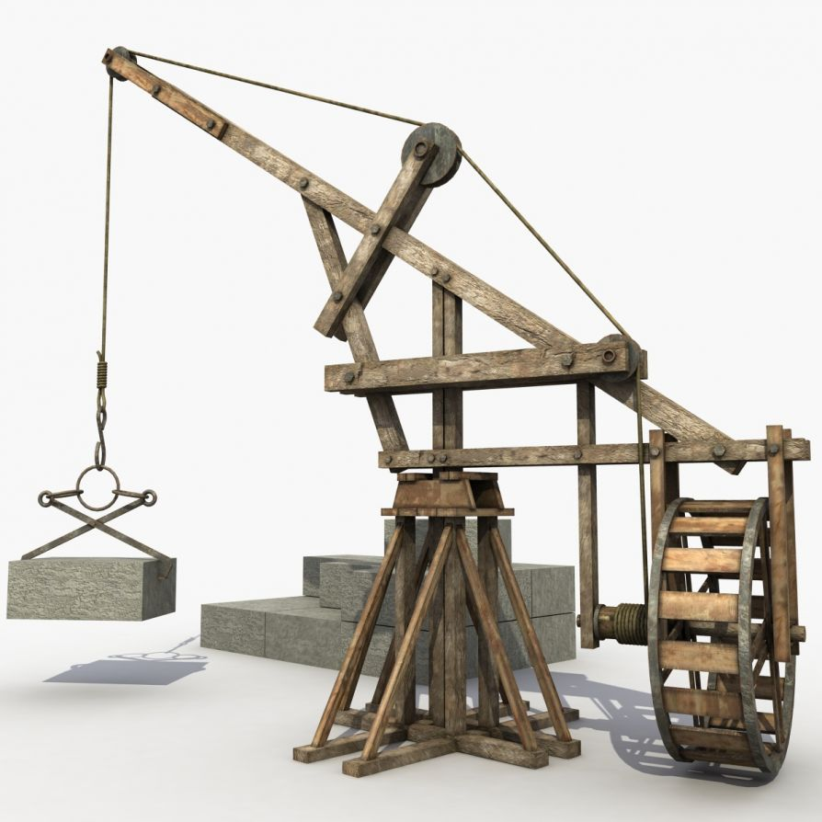

Фото 2
Фото 3

Фото 4
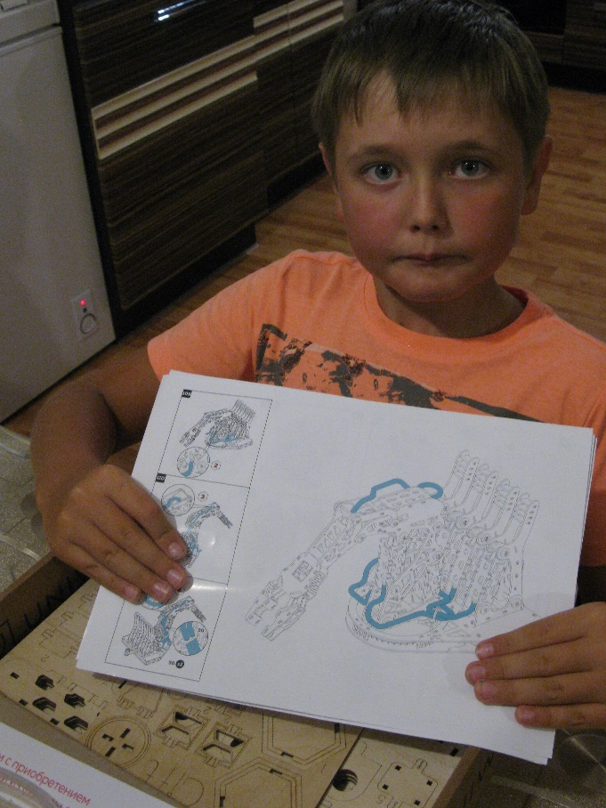
Фото 5
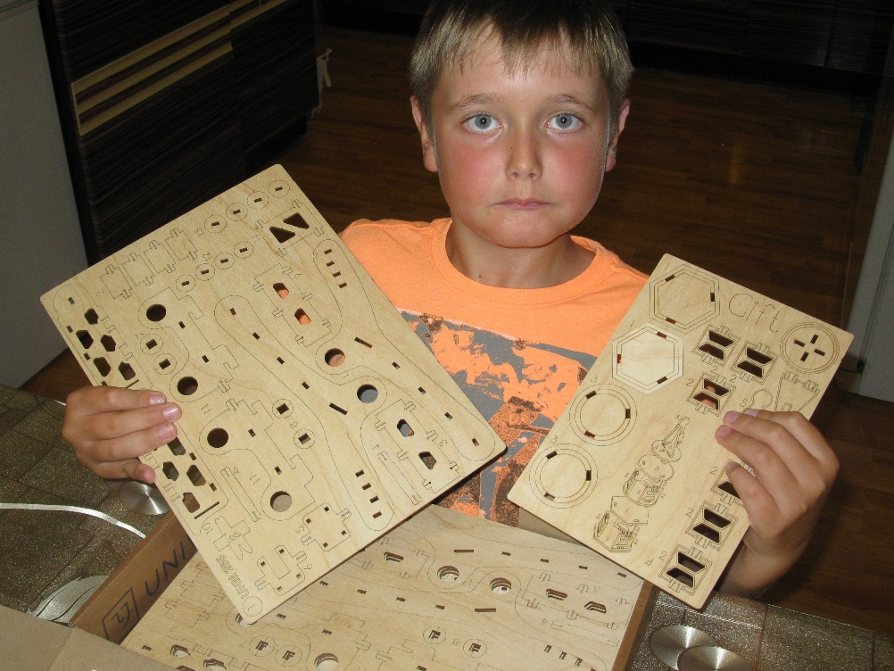

Фото 6
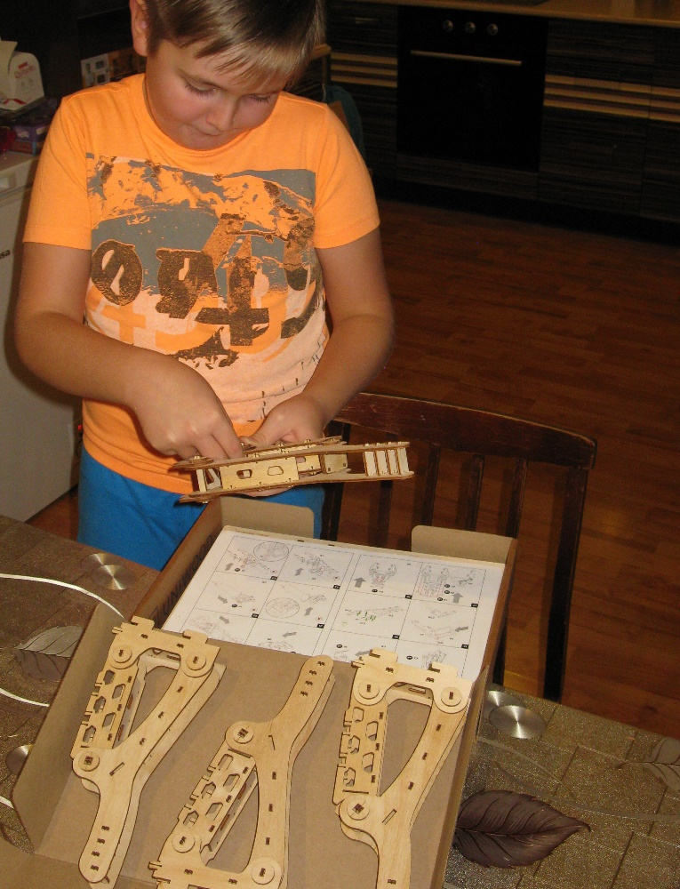

Фото 7
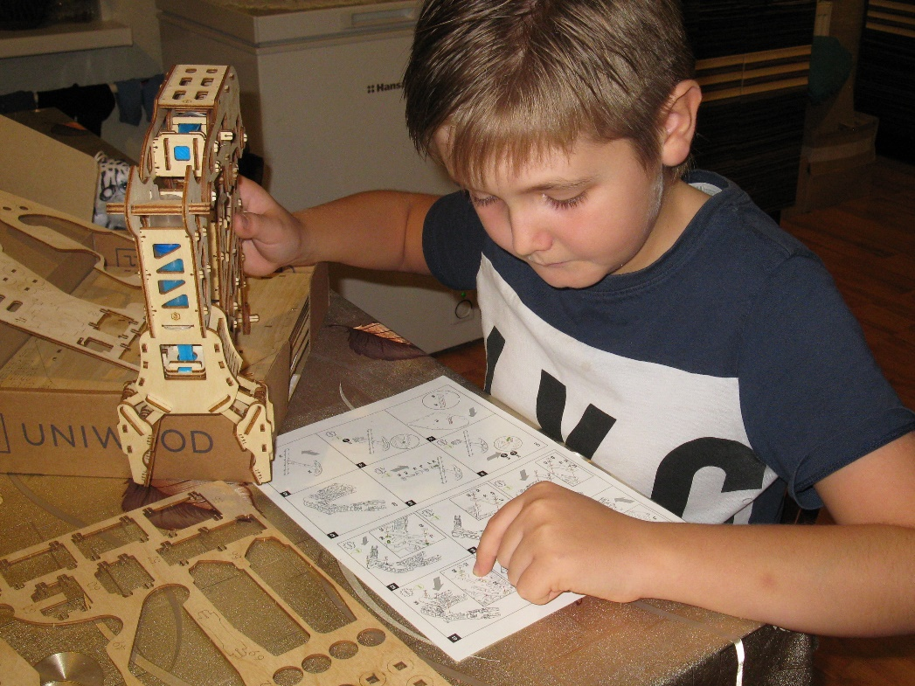

Фото 8
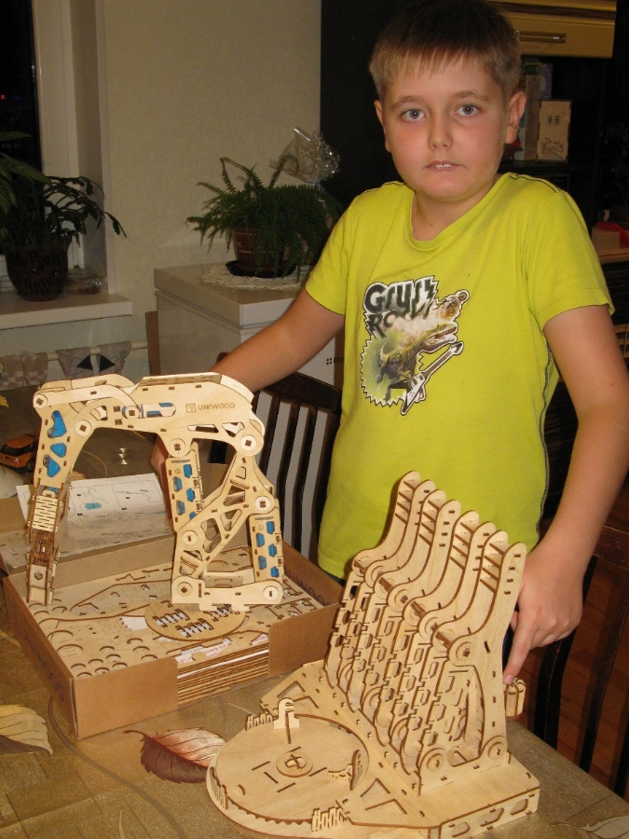
Фото 9
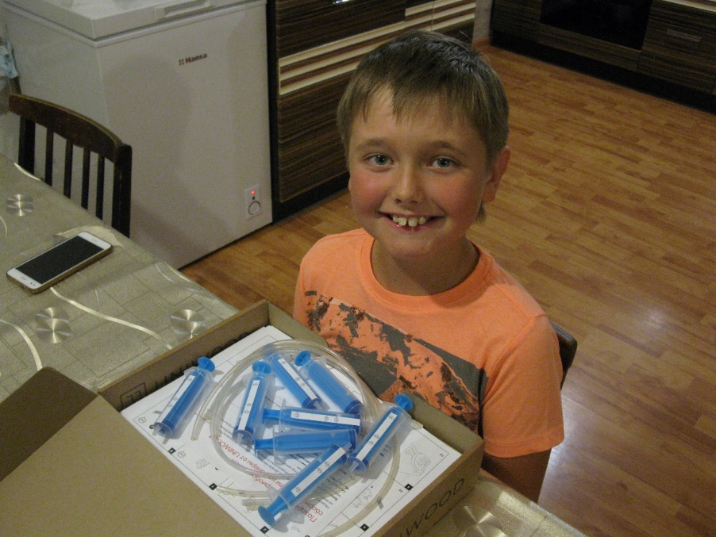

Фото 10
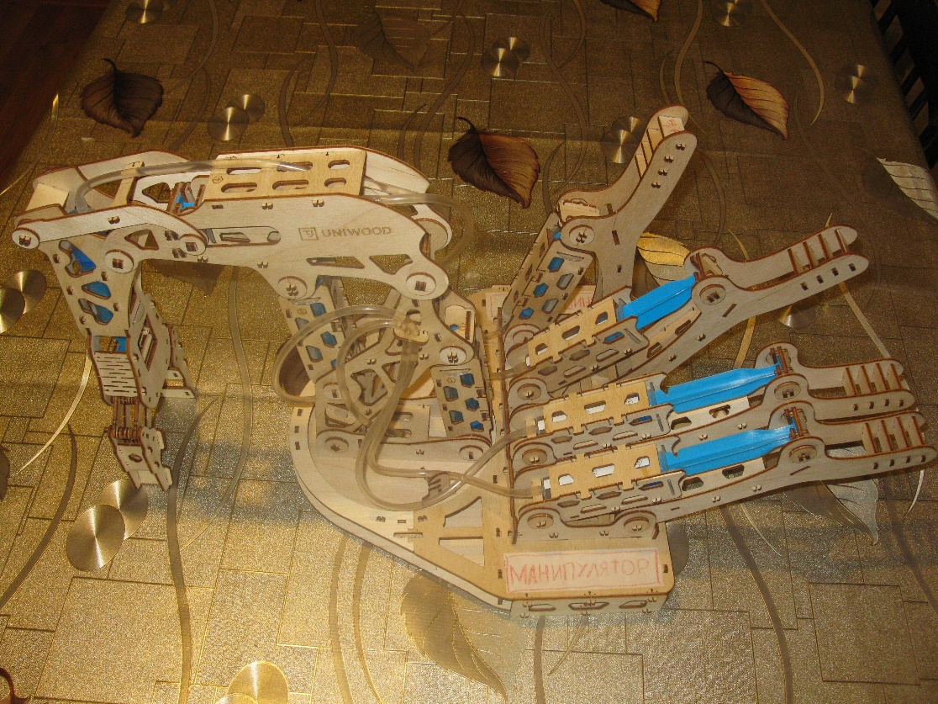

Фото 11
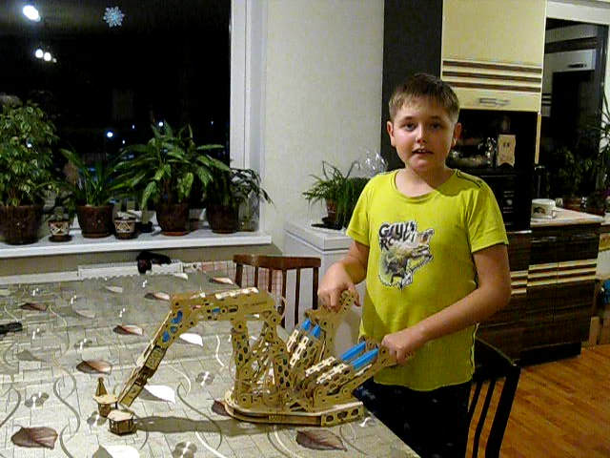

Фото 12
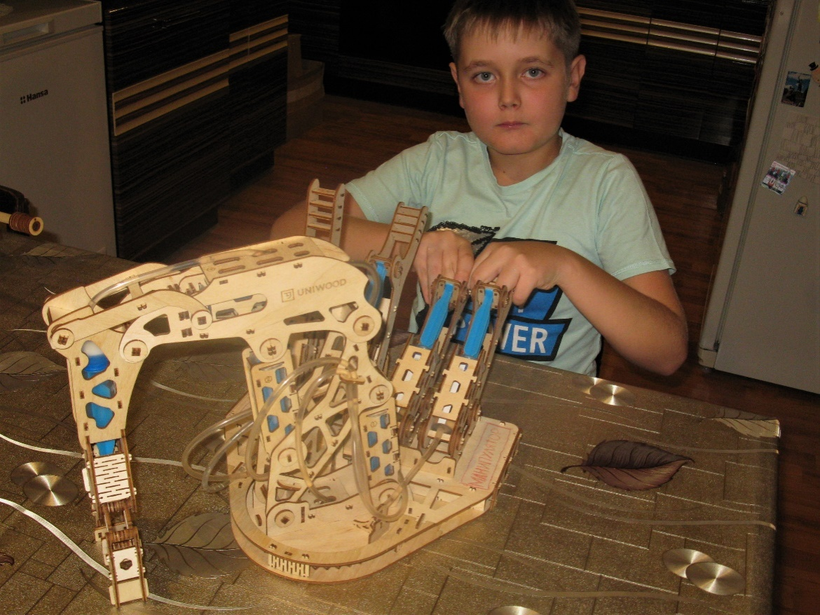

Фото 13
